区位工业与城市化 以我国珠江三角洲地区为例
读我国某地区图，回答1～3题。
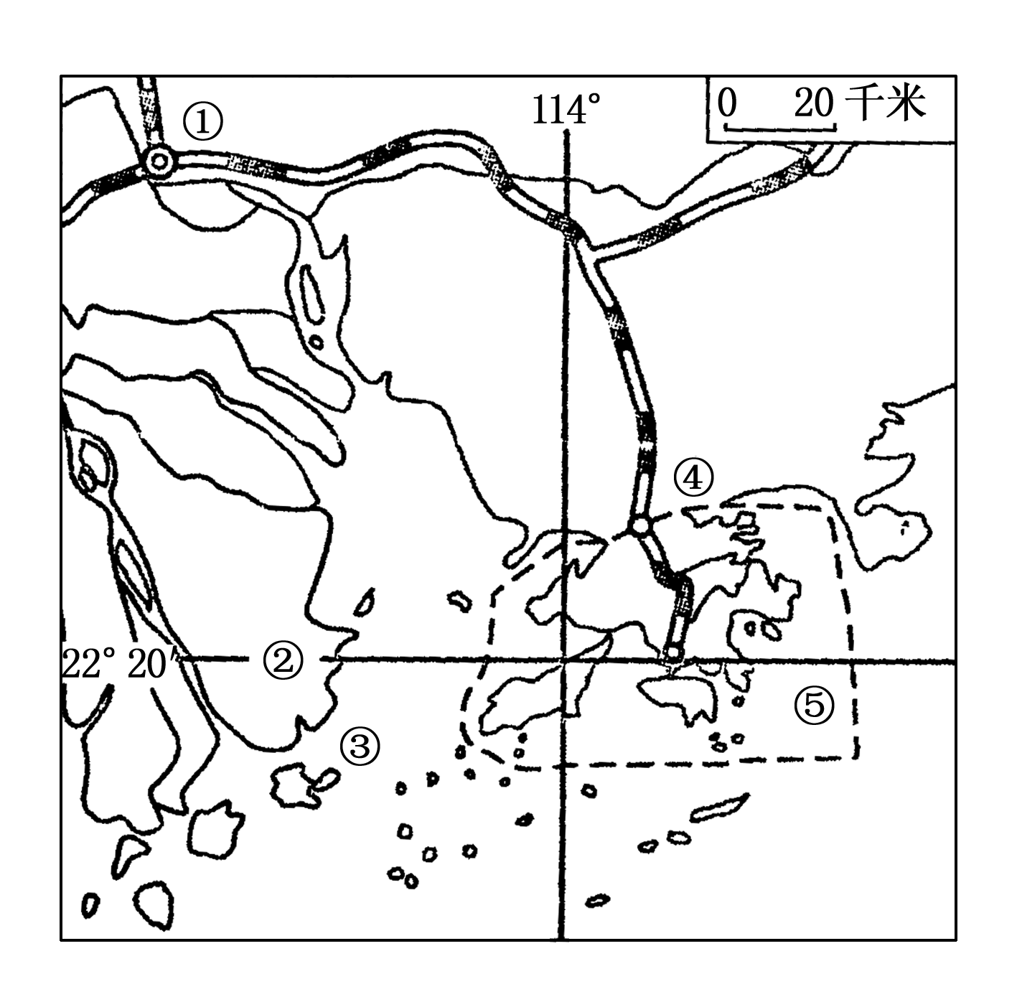
1．图示地区经济发展的区位条件包括( )
①地处沿海地区；②靠近香港、澳门；③工业基础好；
④科技发达；⑤矿产能源丰富
A．①③ B．③⑤
C．②④ D．①②
解析 图示地区为珠江三角洲，其经济发展的区位条件并不是工业基础好、科技发达、矿产丰富，有利的地理位置是其经济发展的有利区位条件。
答案 D
2．有关图中数码代表的城市，叙述正确的是( )
A. ①和⑤为本区域核心城市
B. ④和③为经济特区
C．各城市企业的发展，对劳动力数量要求降低，素质要求提高

D．城市发展的推动力主要是个体私营企业迅速发展
解析 图中地区的中心城市为广州和深圳，⑤为香港，故A项错。③为澳门，为特别行政区，并非经济特区，B项错。随着产业升级的进行，劳动密集型产业被高新技术产业取代，对劳动力的数量要求会降低，素质要求会升高， C项正确。城市发展的动力是工业化，D项错误。
答案 C
3．图中地区在20世纪八十年代工业化过程中，承接了从日本转移而来的( )
A．造船工业 B．家电组装
C．汽车生产 D．石油化学
答案 B
读图，回答4～5题。
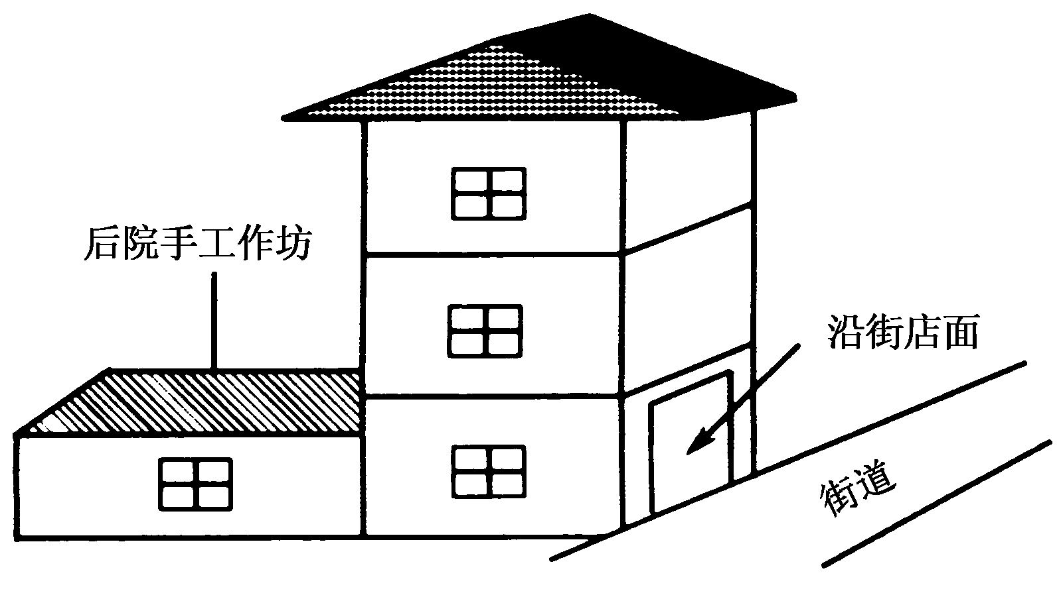
4．如果把珠江三角洲比作图中的“后院手工作坊”，则“沿街店面”是( )
A．澳门 B．香港
C．新加坡 D．台湾
5．如果把珠江三角洲比作图中的“后院手工作坊”，则下列叙述正确的是( )
①“后院手工作坊”承担产品加工、制造和装配 ②“后院手工作坊”承担承接订单、原材料、设备、设计和销售 ③“沿街店面”承担产品加工、制造和装配 ④“沿街店面”承担承接订单、原材料、设备、设计和销售
A．①② B．②③
C．③④ D．①④
4～5.解析 珠三角地区在生产分工中主要进行产品的加工、制造和装配，而香港的沿街店面，则承担接收订单、原材料、设备、设计和销售。
答案 4.B 5.D
近年来，苏州市沿江地带形成以冶金、能源、纺织、化工、粮油等基础产业为主的产业群体。下图中的Ⅰ、Ⅱ、Ⅲ示意苏州市城市化、工业化发展走廊。读图，回答6～7题。
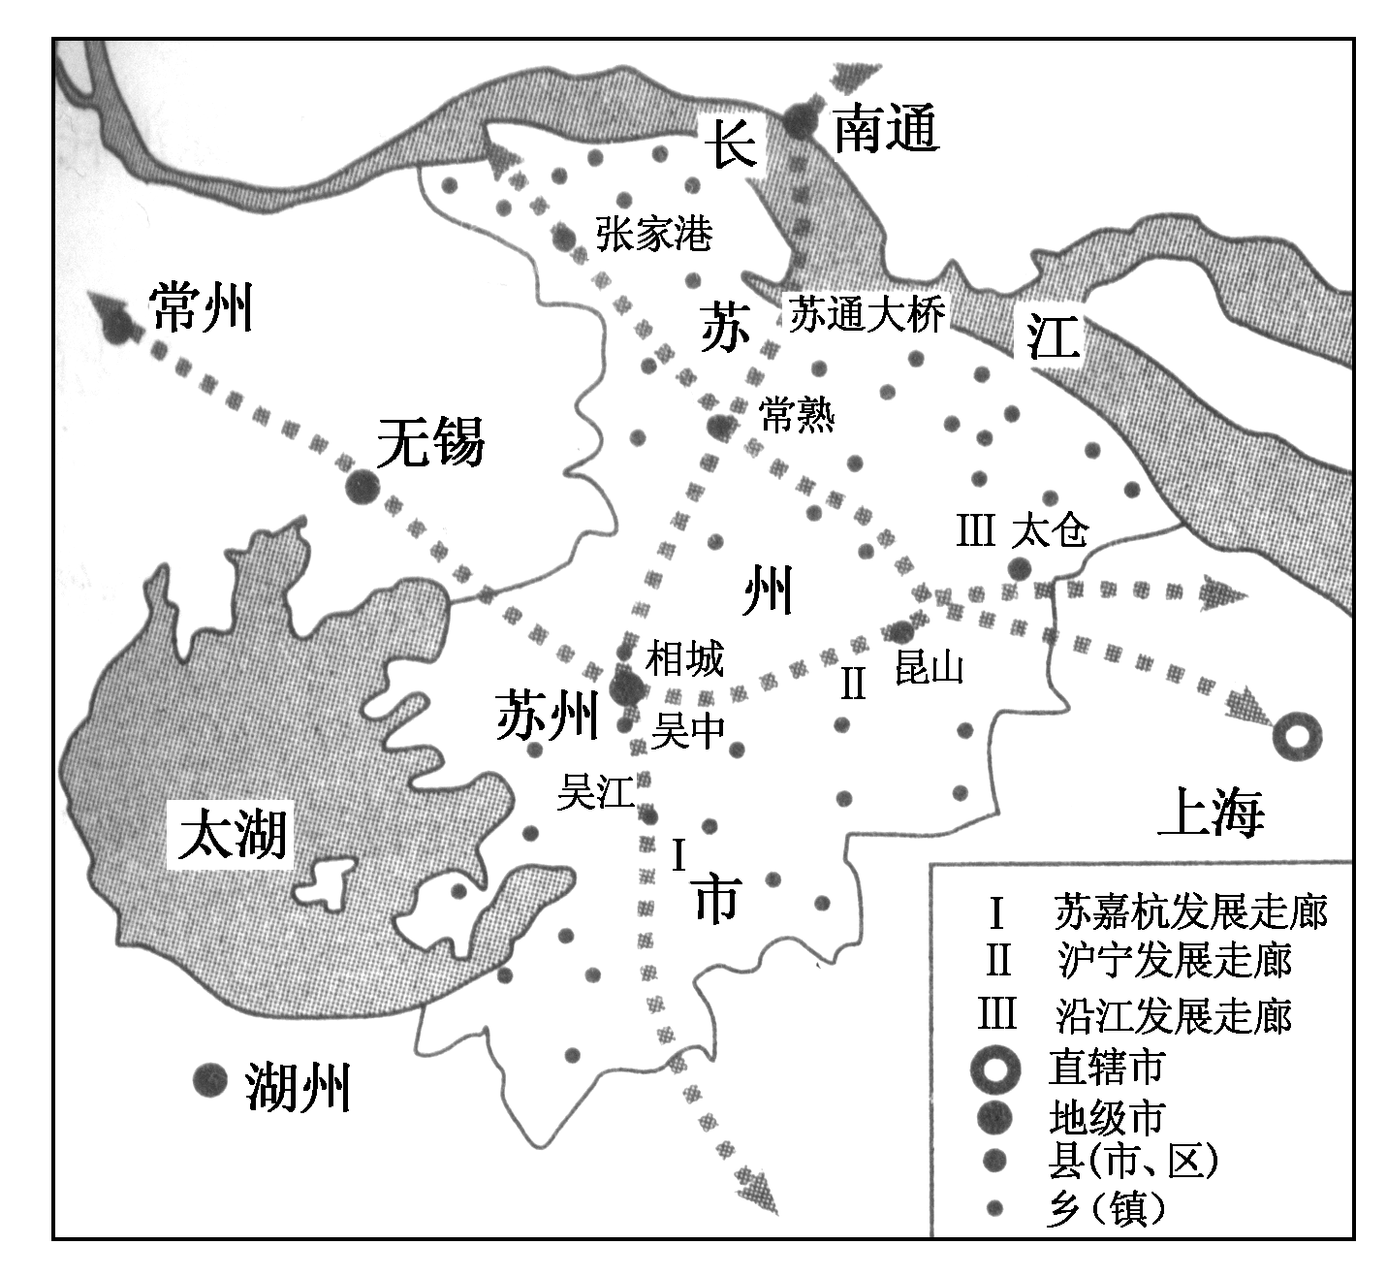
6．与Ⅰ、Ⅱ走廊相比，Ⅲ走廊发展的有利条件是( )
A．当地市场广阔 B．水运便利
C．科技实力强 D．原有工业基础雄厚
7．促进Ⅲ走廊可持续发展的措施是( )
A．建设具有功能结构趋同的城市群
B．进一步推进原有单一的重化工业发展
C．加强重化工业与港口工业的新技术应用，促进产业升级

D．依托当地的矿产资源优势，大力发展冶金与能源等产业
6～7.解析 第6题，Ⅲ走廊沿长江分布，故具有水运优势。B项与此相符。第7题，建设功能结构趋同的城市群，会导致内部不良竞争；进一步推进原有单一的重化工业发展，会加剧当地环境恶化；图中区域并非矿产资源丰富地区。
答案 6.B 7.C
8．珠三角地区实现可持续发展的措施，不正确的是( )
A．治理环境污染，保护环境
B．搞好城镇和区域建设规划
C．逐步淘汰耗能多、成本高、污染重的工业
D．严格限制外来人口，提高农业在经济中的比重
解析 珠江三角洲对外来人口应进行科学管理，而不是严格限制，在可持续发展中，第一、二、三产业要均衡发展，而不能只强调提高农业在经济中的比重。
答案 D
深圳在短短的二十几年的时间，就由一个小渔村成为一座现代城市，结合所学知识，据此回答9～10题。
9．影响深圳市兴起的主导因素以及影响今后深圳进一步发展的新的主要因素分别是( )
A．资源、交通 B．交通、旅游
C．政策、科技 D．市场、环境
解析 深圳的兴起是由于改革开放的政策，今后深圳的发展，要依靠高科技产业的发展，因此C项正确。
答案 C
10．城市绿地面积是评价城市环境质量高低的重要标志，深圳市区的“城市绿岛”在改善环境方面的突出作用是( )
A．减弱城市噪声和光污染
B．减轻光化学烟雾污染
C．减轻“热岛效应”，并美化环境
D．降低空气中可吸入颗粒物数量
9～10.解析 扩大城市绿地面积，有助于缓解城市热岛效应，并美化环境，这是城市绿地最突出的作用。
答案 C
11．分析下列相关材料，回答下列问题。
材料一 为建设社会主义新农村，改善广大农民的住房条件，广东省特别是珠三角很多乡镇修建了农民公寓，许多农民高高兴兴搬进了新居。
材料二 1998—2004年广东省工业三大类支柱产业结构变化情况统计表。
行业名称 | 增加值构成(%)
行业名称 | 1998年 | 2001年 | 2004年
新兴产业：电子、机械、石化 | 35.4 | 40.1 | 41.1
传统产业：食品饮料、纺织服装、  建材 | 23.8 | 20.6 | 15.24
潜力产业：森林造纸、医药、汽车 | 2.0 | 4.6 | 6.65
材料三 目前广东省部分行业对国民经济的影响及行业在国民经济中所占比重对比图。
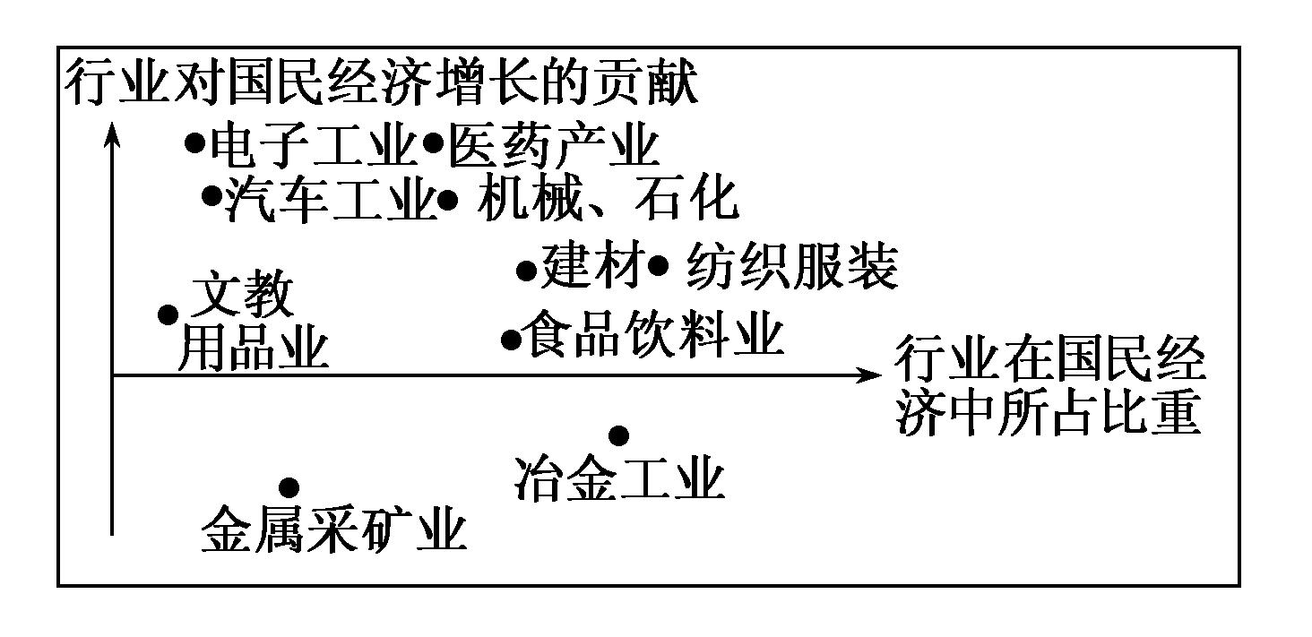
(1)简要说明广东省部分乡镇修建农民公寓的地理原因。
(2)根据材料二，比较分析广东省1998—2004年三大类支柱产业结构的变化趋势。
(3)根据材料二、三，试比较广东省1998—2004年间新兴产业和传统产业在国民经济中的贡献和地位。
答案 (1)工业化、城市化的推进，耕地减少，土地资源紧张；修建农民公寓可以节约土地资源。
(2)新兴产业占据主导地位，增加值比重持续增长；传统产业所占增加值比重持续减少；潜力产业所占增加值比重呈增长趋势。
(3)新兴产业对国民经济增长的贡献大，但在国民经济中所占比重较小；传统产业对国民经济增长的贡献小，但在国民经济中所占比重较大。
12．阅读下列材料，回答下列问题。
材料一 黄河三角洲略图(图①)和珠江三角洲略图(图②)。
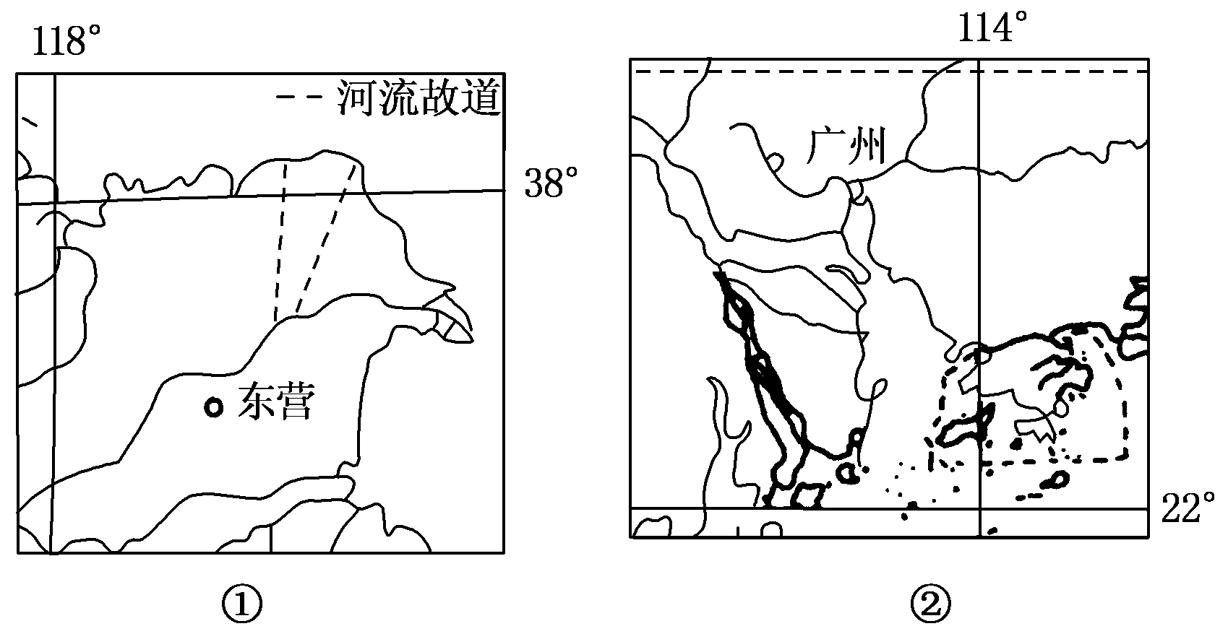
材料二 珠江三角洲是我国重要的工业基地，近年来，该地一部分劳动力指向型和原料指向型企业向省内的边远地区转移，并在本省边远地区产生集群效应。
材料三 继日本三大汽车企业本田、丰田、日产分别落户广州黄埔、番禺、花都区后，近几年来珠江三角洲地区汽配产业迅速发展。珠江三角洲地区成为全国三大汽车产业基地之一。
(1)河口地带是城市发育的理想场所，但黄河河口却没有形成大城市，为什么？
(2)简要叙述两个三角洲气候特征的共同点及其对农业生产的影响。
(3)从珠江三角洲工业区位条件的变化，分析该地区产业转移的原因。
(4)为什么日本汽车产业集团近几年来纷纷在珠江三角洲地区投资设厂？
答案 (1)黄河河口的泥沙淤积严重，通航条件差；黄河历史上多次改道、河口位置不确定；黄河三角洲农业生产条件较差。
(2)夏季高温多雨，雨热同期；降水季节、年际变化大；雨热同期有利于农作物生长；降水变率过大容易产生旱涝灾害。
(3)珠江三角洲地区劳动力价格和房租、地价上升，对劳动密集型企业的吸引力下降。而此地污染也较严重，开始限制很多原料密集型的企业。经过多年发展，这里基础设施齐全，技术先进，工业部门完善，吸引了众多日本汽车集团投资。
(4)占领中国市场；避开关税壁垒；当地土地及劳动力价格相对较低；经济发达，制造业基础好；社会协作条件好。

